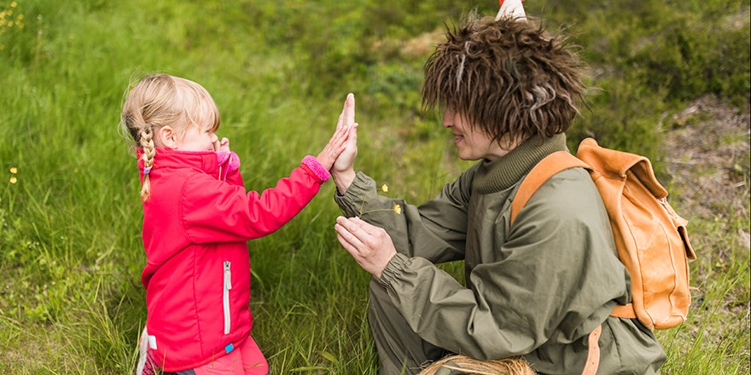

Friluftsfrämjandet Mälaröarna

Verksamhets-
berättelse och plan
2024 och 2025

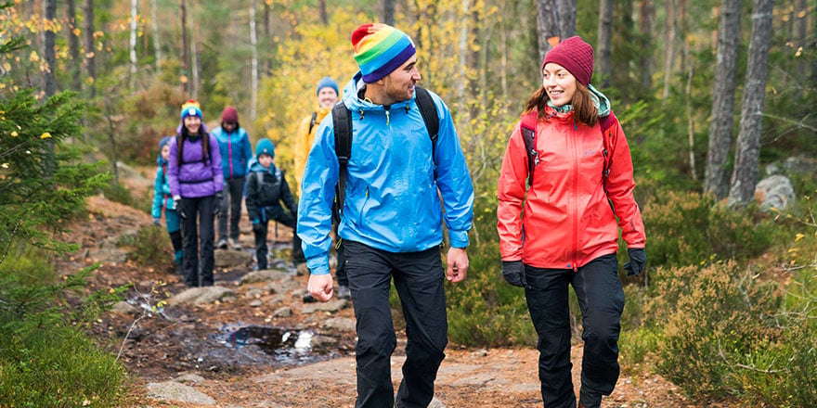

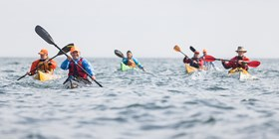

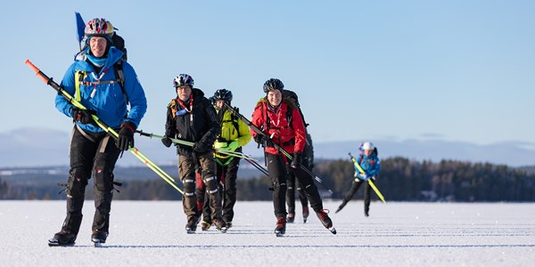

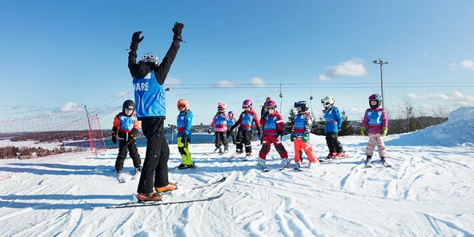

Äventyret är nära!

På fjället, vattnet, snön, isen eller i skogen – året runt och för alla – skapar Friluftsfrämjandet roliga, trygga och lärorika äventyr.
Vi har tagit på oss uppdraget att bidra till ökad folkhälsa, livsglädje och respekt för naturen, genom friluftsliv.

Med vår ideella kraft främjar och stärker vi fysisk aktivitet och hälsa, mångfald och inkludering, demokratin och respekten för naturen. Det är vårt bidrag till ett ännu bättre samhälle.

Vi är en demokratisk, partipolitiskt och religiöst obunden ideell organisation som genom friluftsliv verkar för folkhälsa, livsglädje och respekt för naturen. Sedan 1892 år har vi värnat allemansrätten och främjat friluftslivet.

Som medlemmar inspirerar, stöttar och leder vi varandra.

Verksamheten bedrivs lokalt, och stöttas av våra regioner och riksorganisationen.

Låt äventyret börja!

friluftsfrämjandet Mälaröarna
verksamhetsberättelse 2024
Vi har ännu ett fint friluftsår bakom oss med fantastiska engagerade initiativ har lett fram till äventyr och upplevelser för liten såväl som stor. Vi samverkar med både kommun och andra föreningar och organisationer på Mälaröarna.

Styrelsen skall jobba för att våra grenledare skall ha rätt förutsättningar för att planera, genomföra och utveckla aktitviteter inom respektive gren, rekrytera och utbilda ledare samt kunna kommunicera enkelt för att attrahera deltagare på respektive äventyr.

Prioriterade områden i planen för 2024:
- arbeta i likvärdig omfattning som 2023 men med förhoppningsfull förstärkning av 2 styrelsemedlemmar
  - Har genomförts och har fungerat väl.
- Hålla i gång kontakten med grenledarna genom fortsatta inbjudningar till styrelsemöten för att förbättra kommunikationen
  - Barn, fjäll och alpin har deltagit och berättat om sina respektive grenar vilket gett en fördjupad förståelse at verksamheterna.
- Ambition om uppdatering av vår hemsida och andra digitala kanaler (mediaplan)
  - Har påbörjats med viss ökad aktivitet och spridning på FB och Instagram. Dialog med regionen har förts för få stöd angående sociala medier, mötet har fått tyvärr flyttas på framtiden.
- Introducera web-betalning för våra äventyr
  - Detta har under året genomförts och har än så länge bara använts av kajakgrenen samt Grönklittresearrangemanget. Web-betalning underlättar intäktsflödet samt ökning av reella bokningar på äventyr.
- Fokus på att stötta nyrekryteringen av Grenledare Friluftsskolan
  - Detta har varit lyckosamt och lett till att vi har en ny grenledare på plats. Upptryckt roll-up har köpts in för att kunna profilera barnverksamheten, vilket gjordes på Bytesmarknade.
- Grenledare/projektledare Bytesmarknaden sökes!
  - Dialog med möjlig kandidat finns men har inte lett i mål ännu. Bytesmarknaden 2024 projektledes förtjänstfullt av kassör Lena och styrelseledamot Ing-Marie.
- Genomföra minst 1 ledarträff
  - Målet var att få stöd från regionens “krisvis”-ledare men det var näst intill omöjligt att få kontakt eller få loss datum från hen.
Förutom dessa delar har styrelsen mot bakgrund av god ekonomi fortsatt varit öppna för att direktbetala för några utbildningar för att främja ledarförsörjningen.

Även detta verksamhetsår skickades det julklapp i form av presentkort på Alewalds till samtliga aktiva ledare och det sedvanliga julbordet för att fira våra grenledares fina engagemang.

Jag vill också passa på att tacka alla styrelsen, valberedning, övriga centrala funktionärer för ett gott samarbete.

Med vänlig hälsning,

Per Åhrén

Ordf. FF Mälaröarna

Styrelsen 2024: Ing-Marie Lidell Edman - ledamot
Lena Hübbert - ledamot och Kassör
Kristina Berntsson Ljung – ledamot och adm. medlems-/lokalavd. e-post.
Camilla Lax Uebel – ledamot och sekreterare
Per Nordfors – ledamot och vice ordförande
Kjell Dahlberg – ledamot
Per Åhrén – Ordförande

Övriga Funktionärer: Egon Enoksson – revisor samt förrådsansvarig
Webredaktör – Carina Wedengren

Regionsfunktionärer: Per Åhrén – utbildningsledare Kajak
Öystein Jynge – utbildningsledare Kajak
Karin Geissler – utbildningsledare Kajak
Mats Ellström – utbildningsledare Kajak

friluftsfrämjandet Mälaröarna
verksamhetsplan 2025

Styrelsen
Styrelsen ska strategiskt leda, driva och utveckla lokalavdelningen. Styrelsen skall verka i enlighet med Friluftsfrämjandets stadgar. Styrelsen genomför ca.10 möten om året samt lokalavdelningens årsmöte.

Prioriteringar 2025
Friluftsfrämjandet Mälaröarna prioritera att
- Hålla i gång kontakten med grenledarna genom fortsatta inbjudningar till styrelsemöten för att förbättra kommunikationen
- Fortsatt ambition och vilja om uppdatering av vår hemsida och andra digitala kanaler (mediaplan)
- Introducera web-betalning för våra äventyr inom alla grenar.
- Fokus på att stötta vår nya grenledare för Friluftsskolan bl.a. med planering och genomförande av marknadsförings- och rekryteringsaktiviteter.
- Fullföra dialog och rekrytering av grenledare/projektledare Bytesmarknaden Lena och Ing-Marie kommer att vara huvudansvariga även 2025 och ny projektledare kan då få en bra inskolning för att sedan ta över.
- Genomföra minst 1 ledarträff med mål att genomföra t.ex. Grenledarevent eller Socialt event över grengränserna.

Grenarnas berättelser och planer:

FRILUFTSSKOLAN
Verksamhetsberättelse 2024
Friluftsskolan är till för barnen och handlar om att vara ute i naturen för att lära, upptäcka och ha skoj tillsammans. Det har bland annat inneburit att barnen har lekt lekar, lärt sig om allemansrätten, upptäckt småkryp, utforskat vatten, lärt sig om djuren i skogen och att vara rädd om naturen. De lite större barnen har även till exempel vandrat, lagat mat, eldat, tältat, klättrat med mera.
Verksamheter inom Friluftsskolan
Ordinarie verksamheten inom Friluftsskolan under 2024 varit under en viss rekonstruktion då rekrytering av ny grenledare dragit ut på tiden.
Aktivitet inom Friluftsskolans ordinarie verksamhet
Den ordinarie verksamheten hade vid årsskiftet 2024/2025 endast ett 40 tal barn. Det är en minskning jämfört med föregående år. Det ligger tyvärr långt under målet om 90 barn i verksamheten. Det var 22 ledare och hjälpledare under året som ansvarade för grupperna och aktiviteterna för respektive grupp. Stort tack till alla!
Det startades ingen en grupp under året.
Verksamhet under 2024
Totalt 5 grupper, varav 1 Knytte, 1 familjemullegrupp och 1 Strövargrupp och 2 Frilufsargrupper.
Totalt anordnades ca 60 träffar under året inom dessa grupper. Det var ca 48 barn som var aktiva varav ungefär hälften var barn till ledare. Verksamheten genomfördes av 22 ledare och hjälpledare.
Frilufsskolan deltog vid årets bytesmarknad med ett bord med rekvisita och information kring Friluftsskolan. Syftet var att vara synlig och visa upp Friluftsskolans verksamhet.
Ledare
Det är en utmaning att få tag på ledare för barnverksamheten. Ny grenledare har ”rekryterats” från hösten 2024.
FRILUFTSSKOLANVerksamhetsplan 2025
Skogsknopp, Skogsknytte, Mulle, Familjemulle och Strövare och Frilufsare.
Mätbara mål är att en ny grupp startar upp under året, att två ledare utbildar sig samt att vi har ca 40 barn i verksamheten.
För att väcka intresse för friluftsskolan ska ett prova-på evenemang arrangeras. Under prova-på har barn och föräldrar möjlighet att delta vid olika aktiviteter inom Friluftsskolans områden.
Arrangera workshop med befintliga ledare (och andra intresserade) för att vaska fram idéer och tankar hur vi kan säkerställa att barnverksamheten lever vidare.
Ta fram en plan för marknadsföring av barnverksamheten, friluftsskolan.
Återskapa möjlighet att intresserade kan ställa sig i kö, t ex. lägg upp en ”intresseanmälan” som äventyr på Friluftsfrämjandets hemsida för intresserade kan på detta sätt ställa sig i kö.
Friluftsskolans övergripande mål är att få många barn att komma ut i naturen och där uppleva glädje och gemenskap samt spänning under former som är lagom utmanande för det enskilda barnet. Detta kan innebära allt från att upptäcka myrstacken, samla kottar, baka pinnbröd över öppen eld och svampplockning till klättring och övernattningar i vindskydd, allt beroende på ålder, förmåga och intresse. Vi vill väcka ett livslångt intresse för natur- och friluftsupplevelser och ge barnen kunskaper för att vistas i naturen på ett tryggt, säkert och ansvarsfullt sätt.
Ansvarig för verksamhetsgrenen: Miia Borg

bytesmarknaden
Verksamhetsberättelse 2024 & plan 2025
Många ställde som tidigare upp och bidrog före, under och efter, vi tackar alla för era insatser på årets Bytesmarknad!

Årets omsättning blev ca. 102.000 kr.och 650 artiklar bytte ägare. Detta gav ett bidrag till vår lokalavdelning med 11.000 kr. Det är dubbelt upp från föregående år och beror i stor grad på en tidigarelagd och bättre marknadsföring av äventyret.

En projektledare för kommande bytesmarknad sökes för att hålla ihop planering och genomförande.

Är du intresserad att leda eller ingå i planeringsgruppen för bytesmarknaden, kontakta lena.hubbert@friluftsframjandet.se

Längdskidåkning
verksamhetsberättelse 2024 & plan 2025

Under innevarande säsong24/25 har följande genomförts:

Uppstartträff i september med längdskidledare inom Mälardalen i Torsby planerade kurser o resor under kommande säsong presenterades.

Vidare genomfördes erfarenhetsutbyte och komma-igång med några längdledare under december i Norberg.
Digitala möten om samarbete inom Mälardalen.

Planering, admin och genomförande av 2 populära traditionsenliga Grönklittresorna.

En 3-gångers kurs på Sundbybergs konstsnöspår genomfördes i samarbete med ledare fr Sollentuna.

P.g.a att mycket fokus och tid gick till att arrangera Grönklittresorna har det inte varit möjligt att planera för och genomföra det önskade egna kurs deltagandet hittills, men målet är att kunna gå steg 2 utbildningen under mars månad.

Målsättningen för kommande säsong 25/26 är att lägga allt fokus på att hålla egna grundkurser för de som vill lära sig att åka längdskidor och för att utveckla det egna längd ledarskapet.

Grönklittresorna kommer att behöva arrangeras av annan ledare/funktionär på Mälaröarna.

Ansvarig för verksamhetsgrenen: Marita Haaga

LÅNGFÄRSDSKRIDSKO
Verksamhetsberättelse 23/24
Säsongen inleddes med en kall december, varför premiärturen den 7:e januari, i isande kyla, började och slutade på Ekeröns södra sida, vid Lundhagsbadet, ett område vi sällan har haft premiärturer på.
Den fina inledningen höll i sig och säsongen bjöd på ett ovanligt bra isår, särskilt på Mälaren. Vi erbjöd sju olika ledarledda turer under säsongen, och då mest på södra sidan om Ekerön. Endast en dag hade vi tur på Långtarmen.
Sammanfattningsvis en väldigt fin skridskosäsong. Eftersom isläget var gott och vi hade god tillgång till ledare utvecklades dessvärre inte samarbetet med Lidingö lokalavdelning närmare.
LÅNGFÄRSDSKRIDSKO
Verksamhetsplan 23/24
På grund av ledarbrist pausar Västerskrinnarna verksamheten under säsongen 2024/2025. Det innebär att inga turer kommer att utlysas. Det är förstås tråkigt men vi hoppas kunna komma tillbaka med nya krafter till nästa säsong.
Ansvarig för verksamhetsgrenen: Therese Rosén

Swimrun
Verksamhetsplan 24/25
Verksamhetsberättelse 2023 & plan 2024
Precis som tidigare år var det en stadigt återkommande grupp på 5-15 personer som återkommer på måndagarna. Det fanns ett relativt stort intresse utifrån för prova-på-simning och lite kurser men vi har inte omhändertagit detta då den organisationen inte finns.
Dilemmat har varit om detta ska fortsätta att ske genom friluftsfrämjandet eftersom gruppen och verksamheten i huvudsak drivs genom facebook. Det finns ingen ekonomisk intäkt såsom det fanns de första åren eftersom gruppen fördelade ansvar mellan olika individer och är självgående.
Totalt bedrevs ca 300 persontimmar swimrun i friluftsfrämjandet mälaröarna förra året.
Den allra mesta verksamheten utgick från gamla nykrog, 1h2man bryggan nedanför.
Det skulle gå att tredubbla antalet pass och platser.
Ansvarig för verksamhetsgrenen: Magnus Karnefors
KAJAK
VERKSAMHETSBERÄTTELSE 2024
Under 2024 fick vi nya kajakledare, från KLU1 Patrik Nahlbom, Madeleine Fredelius och Gregor Dansonka, och från KLU2 Jan Andersson, Per Åhrén och Filip Hvirf . För 2025 har vi fått intresseanmälningar för både KLU 1 och KLU 2.
Den 23 april lades bryggan i vattnet med sedvanlig fixar- och korvkväll.
Under året har flera dags- och flerdagarsturer genomförts. Tillsammans med de vanliga tisdagspaddlingarna som framstår som mycket uppskattade. Möjligheten att paddla på torsdagskvällarna har under sommaren inte resulterat i något större deltagande.
Till skillnad från tidigare år kunde inte en Trestegare genomföras. Nytt försök under 2025.
Augusti avslutades med en traditionsenlig fullmånepaddling.
Den årliga turen Färingsö runt ställdes in. Nytt försök under 2025.
Den 2 oktober avslutades årets bryggperiod med städdag av kajakhusen och upptagning av bryggan.
Hösten bjöd också på en tälttur i november.
Under året fastställdes utbyggnaden av kajakhusen
Flera paddlingar i det fina badhuset genomfördes, bland annat med möjligheter för allmänheten att delta.
Kajakledarnas sida hos Friluftsfrämjandet Mälaröarna uppdateras kontinuerligt med trevlig och användbar information.
Ledare från Mälaröarna var med och arrangerade årets kajakfestival i Stensund.
Ledare från Mälaröarna är också engagerade i regionens verksamhet, med medlemmar i både verksamhetsgruppen och utbildningsteamet.
Kajakledare är också med i FF Mälaröarnas styrelse.
KAJAK
VERKSAMHETSPLAN 2025
Kajakgrenen ska verka för att arrangera turer och kurser i havskajakpaddling. Turerna ska bestå av kvällsturer, dagsturer och flerdagarsturer. Kurserna ska bestå i en grundkurs samt fortsättningskurser i paddlings- och räddningsteknik. Utöver detta ska ledarkandidater genomföra Kajakledarutbildning steg 1 samt möjligheter till fortbildning för utbildade ledare ges.
Verksamheten ska också bedrivas genom uthyrning av kajaker samt genom paddling tillsammans med andra ideella verksamheter för att främja friluftslivet i allmänhet.
Detta ska uppnås genom att:
Ett ledarmöte genomförs i mars, när verksamhetsåret planeras.
Tranholmen görs i ordning och kajakbryggan läggs i vattnet i slutet av april.
En Trestegsutbildning för nybörjare genomförs i slutet av maj.
Tisdagspaddlingar genomförs varje vecka med början i maj.
Torsdagskvällspaddlingar påbörjas under sommaren. Aktiviteten kommer där efter utvärderas.
Kajakledarutbildning steg 1 påbörjas i maj.
Kajakledarutbildning steg 2 påbörjas i mars.
Introkurs kommer att genomföras i august.
Under sommaren genomförs flera dags- och flerdagarsturer.
I juni och augusti genomförs teknik- och räddningsövningar.
I augusti/september återkommer den årliga Månskenspaddlingen.
Ledare deltar i regionens ledarpaddling.
Ledare är med och arrangerar kajakfestivalen i Stensund 5-7 september.
Ett uppföljande ledarmöte genomförs under hösten.
Under året genomförs också vård av material och utrustning, med utbyte och inköp när så krävs.
Ansvariga för verksamhetsgrenen: Ing-Marie Lidell Edman, Jan Andersson och Anders Lejnefors.
VANDRING LÅGLAND
VERKSAMHETSBERÄTTELSE 2024

Allmän inriktning

Vandringsverksamheten erbjuder medlemmar och andra intresserade vandring i första hand på Mälaröarna men även vandringsresor inom och utom Sverige. I september anordnar vi också två svampvandringar i svamprika marker.

Form och volym

Under 2024 gjorde vi 50 vandringar med ungefär 20 vandrare per vandring.
Vandringsåret inleddes den 4 januari.
Den 4 april t.o.m. 13 juni hade vi vandringar på olika ställen på Mälaröarna.
26 – 31 maj vandrade vi på Öland där vi hade fyra fina vandringsdagar och två vandringar på ner och uppresan.
20 juni t.o.m. den 8 augusti hade vi samma vandring varje torsdag med bad vid Sommar Stadens badplats.
15 augusti till och med den 28 november hade vi vandringar på olika ställen på Mälaröarna.
24 september och 13 oktober var det svampvandringar.
5 t.o.m. 19 december hade vi våra vintervandringar.

Innehåll och kvalitet

Detta var ett fint vandringsår med ökat antal deltagare.
Vi har kunnat genomföra den planerade vandringsresan i Sverige.
Vandringledare under året: Agneta Hoij Öberg, Anita Jakobsson, Christina Bane, Gunnar Thorsell, Gunilla Edberg, Göran Lindwall, Lena Jerrewing och Per Nordfors.
Svampvandringsledare under året: Gunnar Thorsell.

Klimatpåverkan

Torsdagsvandringarna påverkade oftast inte klimatet då de oftast inte innebär några resor. Måste vi resa samåker vi så mycket det går. Vandringsresan gjordes med miljöbuss.

Övrigt

En ledare deltog i Regionens Ledarträff vandring.

VANDRING (LÅGLAND)
VERKSAMHETSPLAN 2024

Allmän inriktning

Vandringsverksamheten på Mälaröarna har som huvudinriktning att erbjuda vandring på Mälaröarna samt vandringsresor i Sverige. Kärnan i verksamheten är halvdagsvandringar på torsdagar. Dessutom har vi ett antal heldags- och flerdagsvandringar.

Form och volym

Vi kommer driva verksamheten i likhet med föregående år. Antalet aktivitetstimmar blir troligtvis fler då antalet deltagare ökar.

Innehåll/Kvalitet

Under året ska vi:
Ha halvdags torsdagsvandringar varje torsdag hela året.
Ha några söndagsvandringar.
Underhålla Ekeröleden
Underhålla Naturstigen på Jungfrusund
Ha vandringsresa till Gotland 2 – 7 juni.
Svampvandringar två söndagar.
Verksamheten finansieras genom deltagaravgifter på flerdagsvandringarna.

Ledarutbildning

Alla vandringsledare uppmanas att deltaga i vandringsledarträffen.

Övrigt
Vandringssektionen underhåller Ekerö-Munsöleden och Naturstigen på Jungfrusundåsen. Ansvariga för verksamhetsgrenen: Vandring Göran Lindwall och Per Nordfors. Svampvandring Gunnar Thorsell

SKRIDSKOBANAN
VERKSAMHETSBERÄTTELSE 23/24
Verksamhetsrapport för Friluftsfrämjandets skridskobana vid Tranholmen vintern 2024, 22:e säsongen sedan starten 2003.
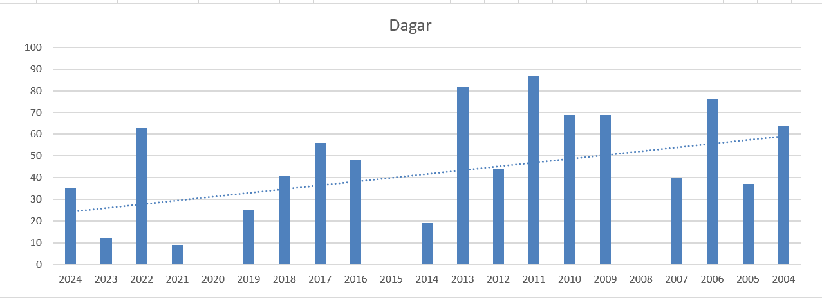
Banan har varit öppen 35 dagar (2023 - 12 dagar). Det genomsnittliga öppethållandet per säsong sedan starten är ca 40 dagar.
Säsongen öppnade mycket lovande den 3 januari med plogning av en första 600 meter lång bana. Januari fortsatte med långvarig kyla som gjorde att banan succesivt kunde förlängas till 1400 meter och hållas öppen alla helger och de flesta vardagar. Januari slutade med mildväder som fortsatte in i februari och tvingade oss att stänga banan. Kylan återkom, banan kunde öppnas igen den 6 februari och förlängas till 2500 meter. Vi kunde genomföra vår ”traditionella” skridskodag lördag 10 februari med stor anslutning av små och stora skridskoåkare och dessutom besök av Sjöräddningens svävare och Sjöfartsverkets räddningshelikopter som övade räddning från isen. Tyvärr innebar detta också den sista skridskohelgen för säsongen som ändå kunde avslutas med besök av ca 100 elever och 5 lärare från Uppgårdsskolan torsdag 15 februari.
Antal besök
Genom vår uppföljning kan vi verifiera ca 1300 vuxenbesök. Vi vet att denna inte fångar alla. Vår uppskattning blir därför minst 2000 vuxenbesök och den innehåller inte barn och ungdomar som vi uppskattar till minst 1000 besök. Sammantaget känner vi oss trygga med en uppskattning på minst 3000 besök på skridskobanan. Troligen fler… Under de fem helger vi hade öppet har det varit stor tillströmning av skridskoåkare i ALLA åldrar, med ett dominerande inslag av barnfamiljer. Under veckorna har banan, av naturliga orsaker, främst utnyttjats av vardagslediga vuxna.
Arbetsinsats
För öppethållande har under vintern krävts totalt ca 250 arbetstimmar av en grupp på ca 6 ideellt arbetande funktionärer. Ca 7 timmar per öppetdag. Friluftsfrämjandet arbetar med issäkerhet, bansträckning, banskötsel och plogning. Kommunens Fyrhjuling, Snöslunga och ishyvel har använts i arbetet med banan tillsammans med den av Friluftsfrämjandet ägda Belostraktorn. Ishyveln har bidragit till isens fina kvalitet Parkeringsytorna har plogats vid tre tillfällen av Leja.
Öppna frågor:
Driftsavtal mellan kommunen och friluftsfrämjandet.
Vilket ansvar kan Friluftsfrämjandet ta med hänsyn till våra resurser? Genomsnittsåldern på fyra ”nyckelpersoner” är 80 år.
Hur påverkar Äldreboendet vår verksamhet?

SKRIDSKOBANAN VID TRANHOLMEN VERKSAMHETSPLAN 24/25

Allmän inriktning
Att skapa en mötesplats där barn, familjer, ungdomar och vuxna får möjlighet att åka skridsko på naturis under kontrollerade förhållanden.
Att erbjuda möjlighet för skolor och förskolor att ordna friluftsdagar med skridskoåkning.

Form och volym
Skridskobanan öppnas så snart säker is finns och utvidgas beroende på is- och väderläge. Den stängs när isen inte längre är säker. När detta skrivs, den 16 februari, har skridskobanan varit öppen i 13 dagar och stängd mellan 18 januari och 14 februari på grund av mildväder. Vintern har kommit tillbaka och och gav oss möjlighet att öppna banan på nytt den 15 februari, kanske kan banan hållas öppen över sportlovet?
Materielbehov
Driften sker med stöd av Ekerö kommun som inför säsongen 2012 ställde en ny fyrhjuling och en snöslunga till vårt förfogande i tillägg till tidigare disponerade Belos traktor. Inför säsongen 2014 inköptes en ishyvel av kommunen. Detta gör det möjligt att erbjuda bättre skridskois. Belostraktorn havererade tyvärr 2019 och skrotades.
Under sommaren 2021 köpte vi en ”bättre begagnad” Belostraktor istället för den skrotade. Kommunen ville inte betala ersättningsinvesteringen och vi är därför nu ägare till maskinen och får ersättning av kommunen per plogningsdag.
Funktionärsbehov
För att komplettera våra ideella resurser har kommunen inkluderat plogning av skridskobanan och parkeringsytor i en sjuårig upphandling med Leja. Problemet är att Leja säger sig inte ha någon lämplig maskin för plogning på isen.
Vi är därför, liksom tidigare, hänvisade till våra ideella resurser för att hålla skridskobanan öppen denna säsong.
Funktionärer: Egon Edwinson, Göran Lindwall, Erik Åkerberg, Monika Wedengren, Göran Lindgren, Lasse Näslund, Lasse Blomberg, Gösta Norrgård.

Klimat
Skridskobanans klimatpåverkan består främst av utsläpp från de maskiner som används för plogning och från de bilar som besökarna transporterar sig i.
Övrigt
Vilket intresse och ansvar har Friluftsfrämjandet för skridskobanans framtid och vad kan vi åta oss med hänsyn till nuvarande nyckelfunktionärers ålder. Genomsnitt 80 år. Detta måste diskuteras internt som underlag för våra diskussioner med kommunen.
Bygglov har nu godkänts för Kommunens äldreboende vid Tranholmen. Det innebär att vår nuvarande ”stora parkering” försvinner. Kommunen har lovat att skapa en ersättningsparkering. Det är inte rimligt om vi inte tror oss om att fortsatt kunna driva skridskobanan själva eller i samarbete med kommunen.

Ansvarig för verksamhetsgrenen: Gösta Norrgård
ALPINA SKIDSKOLAN
VERKSAMHETSBERÄTTELSE 2024
Grenledare: Johan Enoksson, Kim Wibeck, Sophia Kniberg.
Mälaröarnas alpina skidskola bedriver skidverksamhet för alpin utförsåkning på skidor, telemark och snowboard. Vi riktar oss mot både barn, ungdomar och vuxna. Vi bedriver även kurser i fjällen för vuxna deltagare.
Form och volym
Skidskolan har bedrivits på lördagar under januari och februari. Telemark och snowboard mindre verksamhet med enstaka lektioner. Totalt har drygt 100 barn slussats genom skidskolan i år.
Freeskiers som är träning för barn i åldrarna 10-15 år har tränar på vardagskvällar, uppdelat i två
freeskiers/åldersgrupper som träffas olika kvällar. Ca 30 barn har varit med på Freeskiers.
Freeskiersgrupp för vuxna på fredagskvällar med ett tiotal deltagare.
Vi har arrangerat en Toppturshelg i Funäsfjällen/Hamra där deltagarna får träna lössnöteknik och topptura med stighudar.
Torsdagsträningar/clinics för ledarna hölls kontinuerligt torsdagkvällar under säsongen. Också bra ledarmotivation för att behålla och trimma ledarna för nästa säsong.
Vi har även rapporterat in vår statistik via äventyr på FF äventyrshanteraren på webben.

Verksamma ledare för skidskolan under 2024
Vi har haft ett 20tal ledare aktiva under säsongen, uppdateras på FF-webben allteftersom. Nya ledare uppmuntras vidareutbilda sig, så de kan bli självständiga och ta hand om egna grupper samt bra för motivationen.
Innehåll
Fokus på barngrupper mellan 5 och 11 år. Vi har olika nivåer i helg skidskolan med tydliga utbildningsmål.
Rekryteringen gick lite trögt, men vi jobbade på det under året. Vilket resulterade att vi hade knutit till oss fler skidärare under hösten.
Kvalitet och miljö
Ambitionen är att hålla en hög kvalitet och till det behövs en bra bas med erfarna och utbildade ledare.
Vi planerar in Friluftfrämjandets skidskola på lördagar för att inte krocka med backens entreprenör som kör sin skidskola på söndagar. Vi har en ökad kontakt med skidledarna under skidskolans gång via mejl och ledarvård i form av sammankomster med mat och utbildning/träningsClinics.
Vi klimatkompenserar alla aktiviteter/resor, återbrukar/lagar vårt skidskolemateriel och försöker ha en miljömedveten prägel som sprids från ledare till våra ofta unga deltagare. Tex ser man skräp i backen plockar man självklart upp det.
Ledarutbildning
Ambitionen hos den Alpina skidskolan är att samtliga ledare som vill skall ha möjlighet att vidareutbilda sig för att vi skall kunna hålla en hög kvalitet i skidskolan. Vi har tillgång till alpina utbildningsteam som håller skidlärarkurser, vanligen en vecka. Dessa är uppskattade för vidare utbildning och egen kompetenshöjning. Ledarna subventioneras med del av kursavgiften.
Ledarna ska vara uppdaterade och välutbildade! Stommen i vår verksamhet är att ha utbildade motiverade ledare. Vi har av olika skäl haft en liten nedgång på tillgången av erfarna utbildade huvudledare, men det har tillkommit nya ledare som vill och behövt utbilda sig mer innan de kan ha egna grupper.
Att ledarna känner att de själva utvecklar sig i sin roll är också väsentligt för att bygga upp en stabil instruktörsbas med flera entusiastiska och kunniga instruktörer. Vi försöker också ha en stöttande social stämning med mycket rådgivning sinsemellan, upptakt/nedtakssamlingar och ledarträningar.
Vill tacka Monika extra som hjälper till med fika under skidskolelördagarna, det gör alla ledare extra glada och motiverade! (och mätta).
Grenledarfortbildning, certifieringar och grenledarrådet.
Via grenledarrådet försöker vi samordna och synkronisera så att vi har liknande upplägg sinsemellan
Friluftsfrämjandets skidskolor i regionen vad gäller t.ex. pris och gruppindelningar. Harmoniseringen mellan
Friluftsfrämjandets skidskolor i regionen planeras fortgå. Freeskiers har även startat ett samarbete mellan Lokalavdelningarna i region Mälardalen. Grenledarrådet är ett forum för att dryfta såväl små som stora frågor, och har även grenledarfortbildning en gång om året inför säsongsstarten.
Riks och region ställer krav på certifieringar för att vi ska kunna bibehålla vår höga nivå på skidskolan och ledarnas fortbildning genom certifieringar, som numera är en del av kursplanen. Vi har två godkända certifierare i lokalavdelningen. Under året har ett par ledare genomfört certifieringar på olika nivåer.
ALPINA SKIDSKOLAN
VERKSAMHETSPLAN 2025
Grenledare: Johan Enoksson, Kim Wibeck, Sophia Kniberg.
Allmän inriktning
Mälaröarna Alpina skidskola bedriver skidskoleverksamhet för skidor, telemark och snowboard (SB). Vi riktar in oss främst mot barn och ungdomar och vuxna. Vi har ambitionen att locka fler till freeskiers, knyta till oss yngre ledare som kan utbildas och växa med oss, samt få snowboardskolan att växa.
Skidskolan och Snowboardskolan
Vi verkar för att kunna utöka skidskola med snowboardskola, och även ge vuxenlektioner de lördagar vi har skidskola i januari och februari. Snowboardskolan planeras gå samma period som skidskolan.
Freeskiers
Forsätter på vardagskvällar, uppdelat i två freeskiersgrupper som kör olika kvällar. Vi planerar en att fortsätta med vuxengruppen i Freeskiersformat som tränar en gång i veckan under säsongen.
Toppturshelg Funäsfjällen
Planerar att arrangera Toppturshelg i Funäsfjällen/Hamra inkl. kost & logi. Deltagarna får träna lössnöteknik och göra toppturer med stighudar.

Kvalitet, ledare och fortbildningar
Ambitionen är att hålla en hög kvalitet och till det behövs en bra bas med erfarna och utbildade ledare.
Vi håller torsdagsträningar för de ledare som vill, som en motivation att fortsätta utveckla sig i ledarrollen.
Vår ambition är att samtliga ledare skall ha en möjlighet att vidareutbilda sig för att vi skall kunna hålla en hög kvalitet i skidskolan, samt bra motivation för ledarna att vilja fortsätta. Ett par ledare planerar gå utbildningar med regionen, och förhoppningsvis kan även grenledarfortbildning och ledarnedtakt/upptakt genomföras under våren/hösten. Vi planerar att hålla en egen introduktionskurs för ledare, 2 dagar i Ekebyhovsbacken samt Kungsberget.
- Ledarna ska vara uppdaterade och välutbildade.
- Hålla en egen introduktionskurs.
- Hålla egna ledarcertifieringar, nivå U1 och U2.
- Frilufts- och skidglädje är det viktigaste som vi vill sprida!

Ansvarig för verksamhetsgrenen: Johan Enoksson, Kim Wibeck, Sophia Kniberg.

